# 

Curso CSS

Abril 2005

**Jordi Llonch** [**jordi@laigu.net**](mailto:jordi@laigu.net)

**Basado en los cursos de:** <http://www.webestilo.com/html/> <http://www.webestilo.com/css/>

<http://creativecommons.org/licenses/by-sa/2.0/>

# CSS

* Separar el formato visual de la página del contenido.
* CSS son las siglas de "Cascade StyleSheet". Se trata de una especificación sobre los estilos físicos aplicables a un documento HTML, y trata de dar la separación definitiva de la lógica (estructura) y el físico (presentación) del documento.

***Render***

**CSS**

**HTML**

**Pantalla**

# Introducción

* Objetivos
  + Dar formato páginas web
  + Separar diseño – contenido
  + Centralizar propiedades aspecto
  + Facilitar mantenimiento diseño

Características

* Fichero de texto
* Formato de páginas HTML, PHP, ...
* Herencia de propiedades entre elementos (jerarquía)
* Clases definibles por el usuario

Propiedades

* Longitud (por ej., márgenes):
  + [-]NNtipo
    - NN:
* em (el alto de la M mayúscula)
* ex (la mitad de la altura de la M
* px (píxel)
* pt (puntos)
* pc (picas)
* in (inches)
* mm (milímetros)
* cm (centímetros).

*re*m*l*a*a*y*t*ú*i*s*v*c*a*ul*s*a)

*absolutas*

* Color:
  + Notación #RRGGBB, siendo RR, GG, BB los valores en hexadecimal de las componentes roja, verde y azul del color.
  + Nombre predefinido (white, yellow...).
  + Usando la función rgb(R,G,B), donde R, G, B son los valores en decimal.

# Propiedades – Fuente y Texto

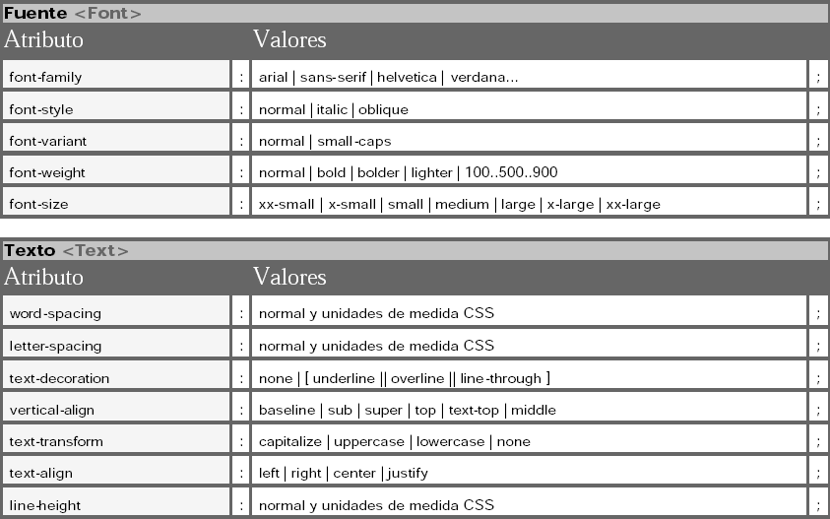

Propiedades – Fondo y Clasificación

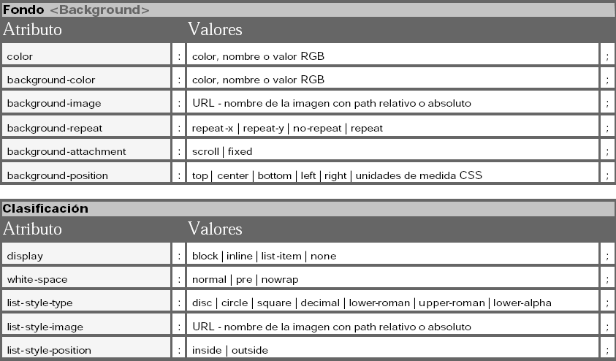

Propiedades - Marco

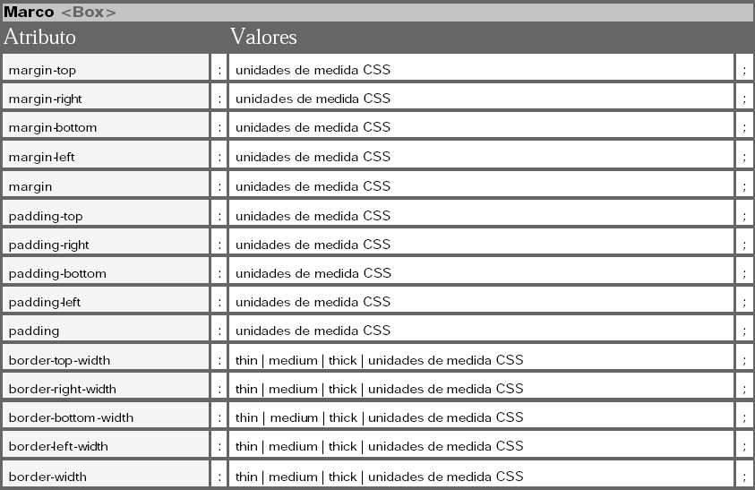

Propiedades - Marco

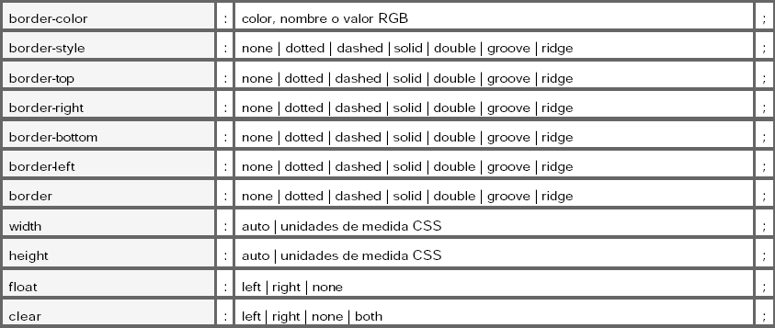

* Referencia: <http://www.w3.org/TR/REC-CSS1>

– *margin, margin-left, border, background, font-family...*

# Página de estilos

e s t i l o . c s s

p a g i n a 4 . d h t m l

p a g i n a 3 . h t m

p a g i n a 2 . p h p

p a g i n a 1 . h t m l

**<html>**

**<head>**

**<link rel=stylesheet href=“estilo.css” type=“text/css”>**

**</head>**

**<body>**

**...**

**</body>**

**</html>**

# Aplicación

* Aplicación directa en etiquetas.
* Redefinición de etiqueta.
* Separar HTML de CSS.

Aplicación directa en etiquetas

<HTML>

<HEAD>

<TITLE>Ejemplo 16</TITLE>

</HEAD>

<BODY>

La negrita que vemos <B STYLE="font-size:14pt;color:red"> es más grande y está en rojo</B>

</BODY>

</HTML>

La negrita que vemos es más grande y está en rojo

# Redefinición de etiqueta

<HTML>

<HEAD>

<TITLE> Ejemplo con bloque de estilo </TITLE>

**<STYLE TYPE="text/css">**

**<!--**

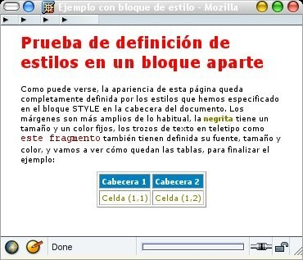

**BODY {font-family:Verdana,sans-serif;font-size:x-small; margin-left:0.25in; margin-right:0.25in}**

**H2 {font-family:Verdana,sans-serif;font-size:14pt;color:red}**

**B, TD {font-family:Verdana,sans-serif;font-size:x-small;color:olive} TH {font-family:Verdana,sans-serif;font-size:x-small; color:white;background-color:#0080C0}**

**PRE, TT, CODE {font-family:Courier New,Courier;font-size:9pt;color:maroon}**

**//-->**

**</STYLE>**

</HEAD>

<BODY BGCOLOR=white>

<H2>Prueba de definición de estilos en un bloque aparte</H2> Como puede verse, la apariencia de esta página queda completamente definida por los estilos que hemos

especificado en el bloque STYLE en la cabecera del documento. Los márgenes son más amplios de lo habitual, la <B>negrita</B> tiene un tamaño y un color fijos, los trozos de texto en teletipo como <TT>este fragmento</TT> también tienen definida su fuente, tamaño y color,

y vamos a ver cómo quedan las tablas, para finalizar el ejemplo: <P>

<CENTER>

<TABLE BORDER=1 CELLSPACING=2 CELLPADDING=2>

<TR> <TH>Cabecera 1</TH> <TH>Cabecera 2</TH> </TR>

<TR> <TD>Celda (1,1)</TD> <TD>Celda (1,2)</TD> </TR>

</TABLE>

</CENTER>

</BODY>

</HTML>

# Separar HTML de CSS

**<HTML>**

**<HEAD>**

**<TITLE> Ejemplo con hoja de estilo externa </TITLE>**

**<LINK REL="stylesheet" TYPE="text/css" HREF="ejemplo.css">**

**</HEAD>**

**BODY {font-family:Verdana,sans-serif;font-size:x-small; margin-left:0.25in; margin-right:0.25in}**

**H2 {font-family:Verdana,sans-serif;font-size:14pt;color:red}**

**B, TD {font-family:Verdana,sans-serif;font-size:x-small;color:olive TH {font-family:Verdana,sans-serif;font-size:x-small; color:white;background-color:#0080C0}**

**PRE, TT, CODE {font-family:Courier New,Courier;font-size:9pt;**

**<BODY BGCOLOR=white>**

**<H2>Prueba de definición de estilos en una hoja de estilo externa</H2>**

**Como puede verse, la apariencia de esta página queda completamente definida por los estilos que hemos especificado en el bloque STYLE en la cabecera del documento. Los márgenes son más amplios de lo habitual, la <B>negrita</B> tiene un tamaño y un color fijos, los trozos de texto en teletipo como <TT>este fragmento</TT> también tienen definida su fuente, tamaño y color,**

**y vamos a ver cómo quedan las tablas, para finalizar el ejemplo: <P>**

**<CENTER>**

**<TABLE BORDER=1 CELLSPACING=2 CELLPADDING=2>**

**<TR> <TH>Cabecera 1</TH> <TH>Cabecera 2</TH> </TR>**

**<TR> <TD>Celda (1,1)</TD> <TD>Celda (1,2)</TD> </TR>**

**</TABLE>**

**</CENTER>**

**</BODY>**

**</HTML>**

# Herencia de estilos

* Existe una jerarquía de etiquetas que contienen a otras, para darnos una relación de herencia:

## <BODY>

**<P> ... </P>**

Herencia de estilo

## <DIV> ... </DIV>

**...**

**</BODY>**

Ejemplo herencia

**<HTML>**

**<HEAD>**

**<TITLE> Ejemplo 1 de herencia </TITLE>**

**<LINK REL="stylesheet" TYPE="text/css" HREF="ejemplo.css">**

**</HEAD>**

**<BODY BGCOLOR=white>**

**Todo el texto tiene definido el estilo Fuente:Verdana, Tamaño:x-small, Margen izquierdo:0.25in, Margen derecho:0.25in, <SPAN STYLE="color:red">pero este trozo de línea es de un color distinto, conservando el resto de propiedades</SPAN>, y**

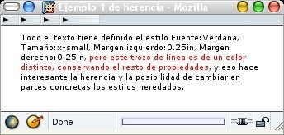

**eso hace interesante la herencia y la posibilidad**

**de cambiar en partes concretas los estilos heredados.**

**</BODY>**

**</HTML>**

**/* Definición de estilos en un archivo aparte */**

**/* Estilo para el documento */**

**BODY {font-family:Verdana,sans-serif;font-size:x-small; margin-left:0.25in; margin-right:0.25in}**

**/* Estilo para la cabecera de nivel 2 */**

**H2 {font-family:Verdana,sans-serif; font-size:14pt;color:red}**

**/* Estilos para otras etiquetas */**

**B, TD {font-family:Verdana,sans-serif;font-size:x-small; color:olive}**

**TH {font-family:Verdana,sans-serif;font-size:x-small; color:white;background-color:#0080C0}**

**PRE, TT, CODE {font-family:Courier New,Courier; font-size:9pt;color:maroon}**

# Estilo en función del contexto

* Si queremos que el texto en negrita sea de color verde cuando se encuentre en una celda de una tabla, o que sea de color púrpura cuando forme parte de una lista.
* Esto lo definiríamos como sigue:

TD B {color:green} UL B {color:purple}

# Clases

* Una clase es una definición de estilo que no está asociado a ninguna etiqueta HTML, pero que podemos asociar, en el documento, a etiquetas concretas.
* Definimos la clase:
  + .Nombre_de_la_Clase {propiedad1:valor;...;propiedadN:valor}
* Utilizaremos el parámetro CLASS como sigue:
  + <etiqueta CLASS="Nombre_de_la_Clase"> ... </etiqueta>

# Ejemplo clases

<HTML>

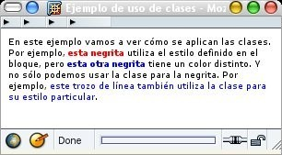

<HEAD>

<TITLE> Ejemplo de uso de clases </TITLE>

<STYLE TYPE="text/css">

<!--

BODY {font-family:Verdana,sans-serif;font-size:x-small} P,A,B {color:red}

.BAzul {color:blue}

//-->

</STYLE>

</HEAD>

<BODY BGCOLOR=white>

En este ejemplo vamos a ver cómo se aplican las clases.

Por ejemplo, <B>esta negrita</B> utiliza el estilo definido

en el bloque, pero <B CLASS="BAzul">esta otra negrita</B> tiene un color distinto. Y no sólo podemos usar la clase

para la negrita. Por ejemplo, <SPAN CLASS="BAzul">este trozo de línea también utiliza la clase para su estilo particular</SPAN>.

</BODY>

</HTML>

# Etiquetas

* Cualquier etiqueta HTML puede tener como parámetro la etiqueta ID seguida de un nombre:
  + <etiqueta ID="NombreReferencia"> ... </etiqueta>
* Este "NombreReferencia" debe ser único en el documento HTML.
* Para definir un estilo mediante un ID:
  + #Nombre_del_ID {propiedad1:valor;...;propiedadN:valor}

# Pseudoclases

* Hay ocasiones en las que HTML da a algunas etiquetas un estilo propio: por ejemplo, los enlaces aparecen por defecto de otro color y subrayados. Estos elementos son las pseudoclases. Por ahora, sólo están definidas para la etiqueta <A>.
* Definición:
  + etiqueta:pseudoclase {propiedad1:valor;...;propiedadN:valor}
* y las pseudoclases de que disponemos son:
  + link Nos dice el estilo de un enlace que no ha sido visitado.
  + visited Nos dice el estilo de un enlace que ha sido visitado.
  + active Nos dice el estilo de un enlace que está siendo pulsado.
  + hover Nos dice el estilo de un enlace sobre el que está pasando el ratón.

# Ejemplo pseudoclases

* Por ejemplo, si deseasemos que apareciesen todos los enlaces sin subrayar, definiriamos los siguientes estilos:
  + **A:link,A:visited,A:active {text-decoration:none}**
* Las pseudoclases pueden usarse de forma conjunta con las clases:
  + A.NombreClase:pseudoclase
* y también se pueden usar en función del contexto.

# Enlaces

* Referencia HTML 4: <http://www.w3.org/TR/REC-html40/>
* Referencia CSS1: <http://www.w3.org/TR/REC-CSS1>
* Cursos:
  + HTML:
    - <http://www.programacion.com/html/tutorial/curso/>
    - <http://www.webestilo.com/html/>
  + CSS:
    - <http://www.programacion.com/html/tutorial/css1/>
    - <http://www.webestilo.com/css/>
* Ejemplos: <http://www.domedia.org/oveklykken/articles.php>
* Validadores: <http://validator.w3.org/>